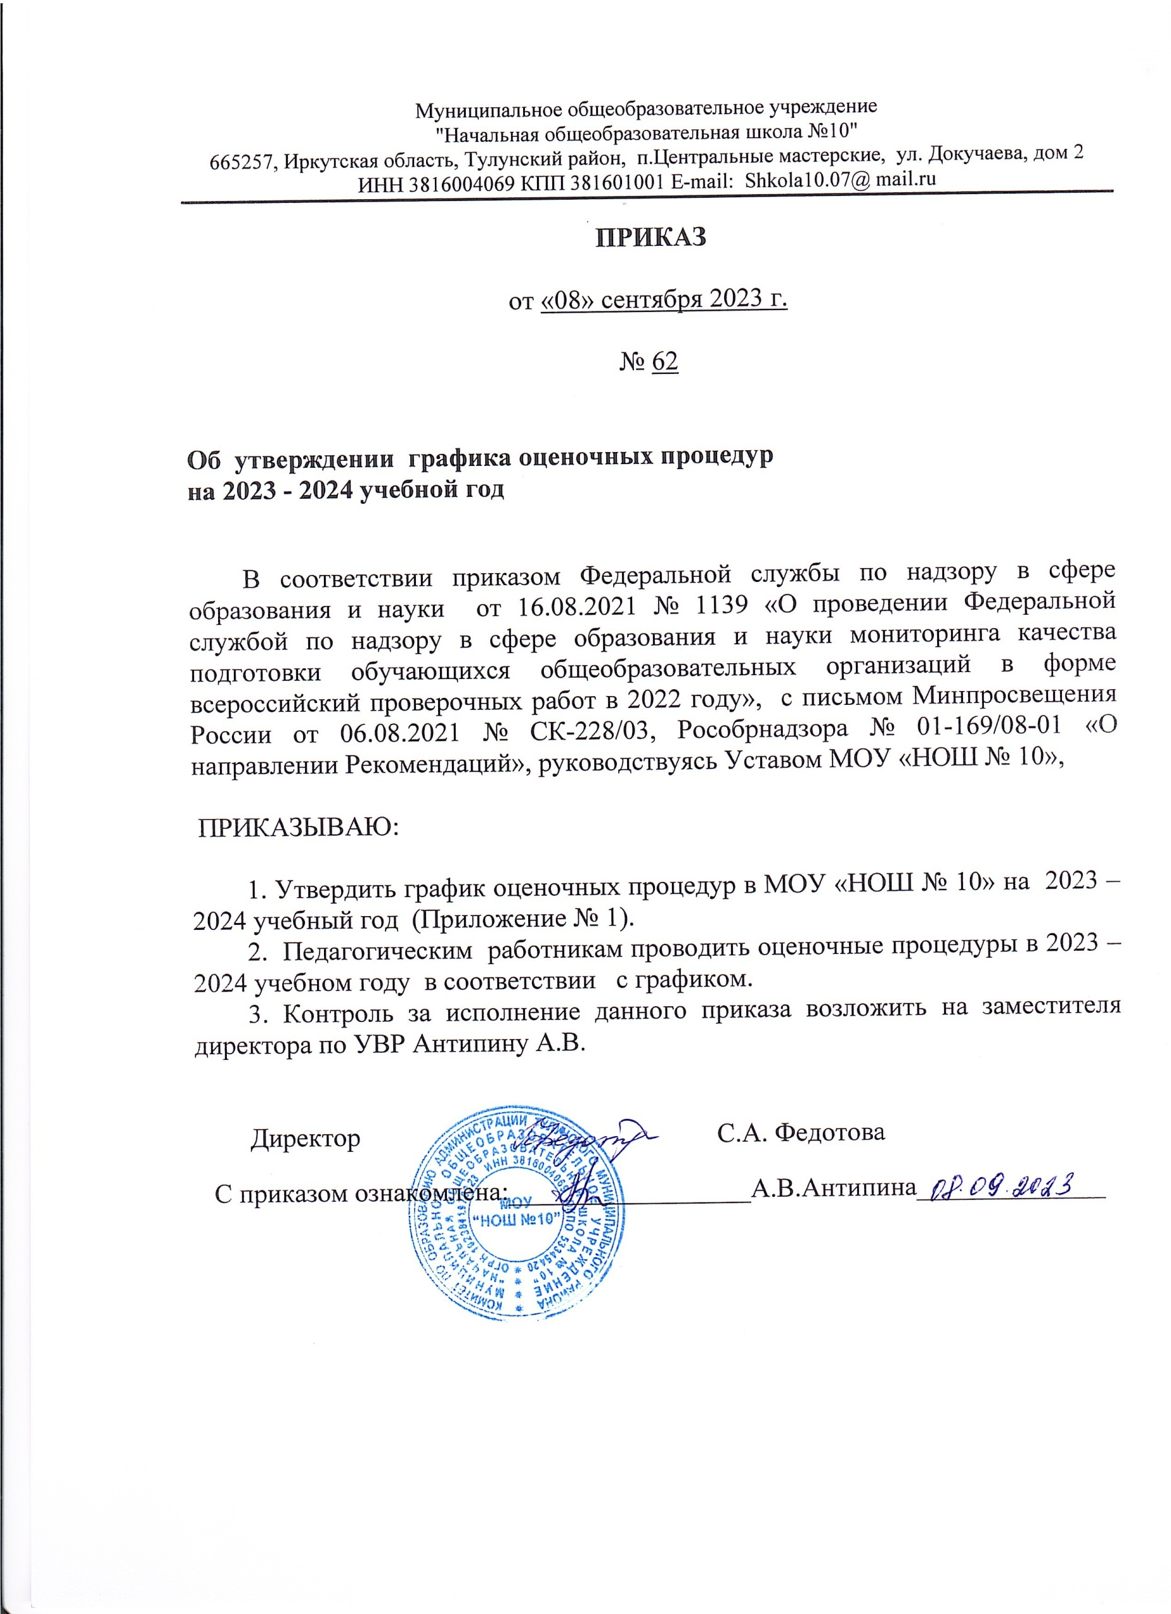
Приложение № 1 к приказу «Утверждение графика
оценочных процедур на 2023 – 2024 учебный год»
от «08» сентября 2023 г.№ 62

График проведения оценочных процедур в МОУ «НОШ № 10» 2023 – 2024 учебный год

I полугодие
График проведения оценочных процедур в МОУ «НОШ № 10» в 2023 – 2024 учебном году

Класс | Ф.И.О.  учителя | Учебный предмет | Количество часов в год по учебному плану | Количество  запланированных контрольных  работ
1а | Моисеева  Е.А. | Русский язык | 165 | 3
 |  | Литературное чтение | 132 | 3
 |  | Музыка | 33 | 0
 |  | Физическая культура | 66 | 2
 |  | Математика | 132 | 3
 |  | Окружающий мир | 66 | 1
 |  | Функциональная грамотность | 33 | 0
2а | Антипина  А.В. | Русский язык | 170 | 10
 |  | Литературное чтение | 136 | 10
 |  | Музыка | 34 | 0
 |  | Физическая культура | 68 | 3
 |  | Математика | 136 | 8
 |  | Окружающий мир | 68 | 3
 |  | Функциональная грамотность | 34 | 2
3а | Таболина Е..В. | Русский язык | 170 | 8
 |  | Литературное чтение | 136 | 8
 |  | Математика | 136 | 10
 |  | Окружающий мир | 68 | 2
 |  | Музыка | 34 | 0
 |  | Физическая культура | 68 | 0
 |  | Функциональная грамотность | 34 | 2
4а | Стяжкина  С.В. | Русский язык | 170 | 7
 |  | Литературное чтение | 136 | 8

 |  | ОРКСЭ | 34 | 1
 |  | Математика | 136 | 8
 |  | Окружающий мир | 68 | 2
 |  | Музыка | 34 | 0
 |  | Физическая культура | 68 | 0
1а | Федотова  С.А. | Изобразительное искусство | 33 | 0
2а |  |  | 34 | 0
3а |  |  | 34 | 0
4а |  |  | 34 | 0
1а | Федотова  С.А | Технология | 33 | 0
2а |  |  | 34 | 0
3а |  |  | 34 | 0
4а |  |  | 34 | 0
2а | Давыдова  В.А. | Иностранный язык | 68 | 5
3а |  |  | 68 | 5
4а |  |  | 68 | 5

I полугодие Сентябрь

Предмет/класс | 1а | 2а | 3а | 4а
Русский язык |  |  |  | 14.09.23
Литературное чтение |  | 11.09.23  29.09.23 | 29.09.23
Математика | 12.09.23 | 11.09.23 | 12.09.23 | 13.09.23
Окружающий мир
Русский родной язык
Иностранный язык |  |  |  | 07.09.23
Изобразительное искусство
Музыка
Физическая культура
Технология
Функциональная грамотность
Октябрь
Предмет/класс | 1а | 2а | 3а | 4а
Русский язык |  | 23.10.23 |  | 25.10.23
Литературное чтение |  | 17.10.23 |  | 19.10.23
Математика |  | 27.10.23 | 02.10.23  24.10.23 | 26.10.23
Окружающий мир |  | 12.10.23
Русский родной язык
Иностранный язык |  | 03.10.23
Изобразительное искусство
Музыка
Физическая культура
Технология

Функциональная грамотность

Ноябрь

Предмет/класс | 1а | 2а | 3а | 4а
Русский язык
Литературное чтение |  |  | 11.11.23  29.11.23
Математика |  | 23.11.23 | 10.11.23 | 28.11.23
Окружающий мир
Русский родной язык
Иностранный язык |  |  | 30.11.23 | 09.11.23
Изобразительное искусство
Музыка
Физическая культура
Технология
Функциональная грамотность
Декабрь

Предмет/класс | 1а | 2а | 3а | 4а
Русский язык |  | 14.12.23  27.12.23 | 29.12.23г. | 22.12.23
Литературное чтение | 28.12.23 | 20.12.23 | 01.12.23  15.12.23 | 11.12.23  28.12.23
Математика | 25.12.23 | 29.12.23 | 04.12.23  27.12.23 | 21.12.23
Окружающий мир
Русский родной язык
Иностранный язык |  | 21.12.23 |  | 07.12.24
Изобразительное искусство
Музыка
Физическая культура
Технология
Функциональная грамотность
II полугодие Январь

Предмет/класс | 1а | 2а | 3а | 4а
Русский язык |  | 16.01.24 | 30.01.24г.
Литературное чтение |  | 24.01.24 |  | 25.01.24
Математика |  |  |  | 29.01.24
Окружающий мир |  |  |  | 09.01.24
Русский родной язык
Иностранный язык
Изобразительное искусство
Музыка
Физическая культура |  | 31.01.24
Технология
Функциональная грамотность |  | 11.01.24 | 11.01.24

Февраль

Предмет/класс | 1а | 2а | 3а | 4а
Русский язык |  | 01.02.24  12.02.24 | 19.02.24 | 21.02.24  26.02.24
Литературное чтение | 05.02.24 | 26.02.24 | 16.02.24 | 19.02.24
Математика |  | 05.02.24
Окружающий мир |  | 08.02.24
Русский родной язык
Иностранный язык |  | 13.02.24 | 06.02.24 | 29.02.24
Изобразительное искусство
Музыка
Физическая культура
Технология
Функциональная грамотность
Март
Предмет/класс | 1а | 2а | 3а | 4а
Русский язык |  | 19.03.24 | 14.03.24
Литературное чтение |  |  |  | 15.03.24
Математика |  | 01.03.24 | 15.03.24  18.03.24 | 12.03.24
Окружающий мир
Русский родной язык
Иностранный язык |  | 21.03.24 | 12.03.24
Изобразительное искусство
Музыка
Физическая культура
Технология
Функциональная грамотность

Апрель

Предмет/класс | 1а | 2а | 3а | 4а
Русский язык | 15.04.24 | 10.04.24 | 27.04.24 | 15.04.24
Литературное чтение |  | 02.04.24  16.04.24 | 08.04.24
Математика |  | 11.04.24 |  | 24.04.24
Окружающий мир
Русский родной язык
Иностранный язык |  |  | 25.04.24
Изобразительное искусство
Музыка
Физическая культура | 19.04.23 | 05.04.24
Технология
Функциональная грамотность

Май

Предмет/класс | 1а | 2а | 3а | 4а
Русский язык | 16.05.24  22.05.24 | 14.05.24  22.05.24 | 08.05.24  17.05.24  22.05.24 | 17.05.24
Литературное чтение | 20.05024 | 17.05.24  20.05.24 | 16.05.24 | 08.05.24  23.05.24
Математика | 07.05.24 | 08.05.24 | 07.05.24  14.05.24 | 07.05.24
Окружающий мир |  | 21.05.24 | 21.05.24  23.05.24 | 24.05.24
Иностранный язык |  | 16.05 |  | 07.05.24
Изобразительное искусство
Музыка
Физическая культура | 24.05.24 | 24.05.24
Технология
ОРКСЭ |  |  |  | 22.05.24
Функциональная грамотность |  | 23.05.24 | 23.05.24

